ADI SOYADI:  SINIFI NO: | 2024-2025 EĞİTİM ÖĞRETİM YILI  KOVANCILAR BAYRAMYAZI ORTAOKULU  6.SINIF SOSYAL BİLGİLER DERSİ  1. DÖNEM 2. YAZILI SINAVI | PUAN

PUAN | 1.SORU | 2.SORU | 3.SORU | 4.SORU | 5.SORU | 6.SORU | 7.SORU | 8.SORU | 9.SORU | 10.SORU
PUAN | 10 | 10 | 10 | 10 | 10 | 10 | 10 | 10 | 10 | 10
SORU 1.
a. İlk Türk devletlerinde devlet işlerinin görüşülerek karara bağlandığı meclistir.
b. İlk Türk devletlerinde hükümdarların devleti yönetme yetkisini “Gök Tanrı”dan aldıklarına inanılmasıdır.
Yukarıda açıklaması verilen kavramların adlarını yazınız.
CEVAP:
- b.

SORU 2.
Döneminde Kuran-ı Kerimin kitap haline getirildiği halifedir.
Döneminde Kuran-ı Kerimin çoğaltıldığı halifedir.
Yukarıda verilen gelişmelerin hangi halifeler dönemine ait olduğunu yazınız.
CEVAP:

SORU 3. Karahanlılar ilk Müslüman Türk devletidir. Ancak resmi dili Türkçe’dir. Devlet yönetiminde İslamiyet öncesi döneme ait onlu sistem, kut anlayışı, devletin hanedanın ortak malı sayılması, ikili yönetim gibi uygulamalara devam edilmiştir.
Bu durum neyin göstergesidir?
CEVAP:

SORU 4. Malazgirt Savaşından sonra Anadolu’da kurulan ilk Türk beylikleri hangileridir? Yazınız.
CEVAP:

SORU 5. Avrupalı Hristiyan devletler, Müslümanların hâkimiyetinde bulunan ve kutsal kabul ettikleri Kudüs’ü almak, Bizans İmparatorluğu’na yardım edip Türklerin Anadolu’daki ilerleyişini durdurmak, İslam dünyasının zenginliklerini ele geçirmek için Haçlı Seferlerini düzenlediler.
Buna göre Haçlı Seferlerinin nedenleri hangi alanlarla ilgilidir?
CEVAP:

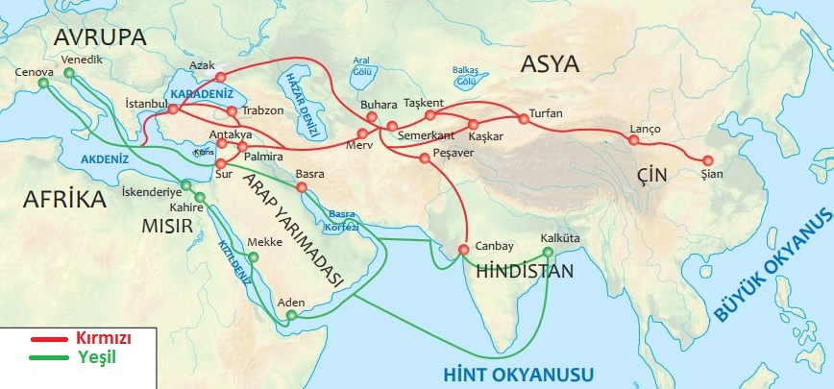 | SORU 6. Yandaki haritada kırmızı ve yeşil renkle gösterilen renkler hangi ticaret yollarına aittir?  CEVAP:  Kırmızı:  Yeşil:

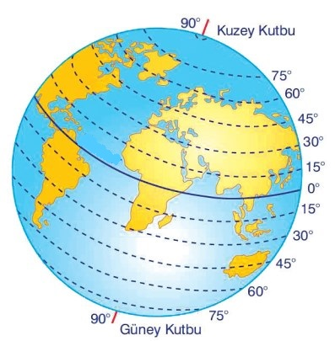 | SORU 7. Yandaki görselden yararlanarak paralellerin özelliklerinden 3 tanesini yazınız.  CEVAP:

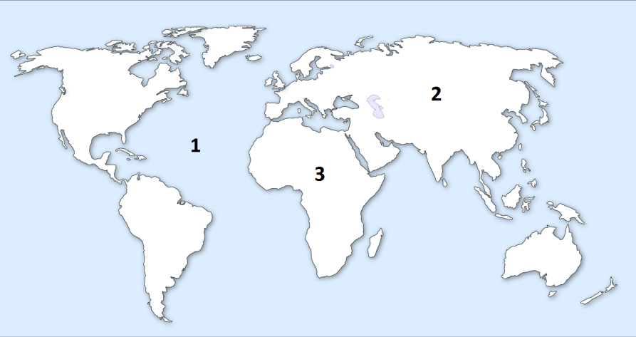 | SORU 8. Yandaki dünya haritasında numaralandırılan yerlerdeki kıta ve okyanusların adlarını yazınız.  CEVAP:
SORU 9. Ülkemizde görülen iklimler nelerdir? Yazarak birini açıklayınız.
CEVAP:

SORU 10. Türkiye’de nüfus yoğunluğunun en fazla olduğu yer İstanbul ve çevresidir. Bunun nedeni............................................
Bu cümleyi nasıl tamamlarsak doğru bir ifade olur? Yazınız.
CEVAP:

Zeki DOĞAN – Sosyal Bilgiler Öğretmeni – www.sosyalciniz.net
BAŞARILAR

6. SINIF SOSYAL BİLGİLER DERSİ
1. DÖNEM 2. ORTAK YAZILI KONU SORU DAĞILIM TABLOSU
SENARYO 8

ÖĞRENME ALANI | SORU NO | KAZANIM | PUAN DEĞERİ
KÜLTÜR VE MİRAS | 1 | SB.6.2.1. Orta Asya’da kurulan ilk Türk devletlerinin coğrafi, siyasal, ekonomik ve kültürel özelliklerine ilişkin çıkarımlarda bulunur. | 10
KÜLTÜR VE MİRAS | 2 | SB.6.2.2. İslamiyet’in ortaya çıkışını ve beraberinde getirdiği değişimleri yorumlar. | 10
KÜLTÜR VE MİRAS | 3 | SB.6.2.3. Türklerin İslamiyet’i kabulleri ile birlikte siyasi, sosyal ve kültürel alanlarda meydana gelen değişimleri fark eder. | 10
KÜLTÜR VE MİRAS | 4 | SB.6.2.4. Türklerin Anadolu’yu yurt edinme sürecini XI ve XIII. yüzyıllar kapsamında analiz eder. | 10
KÜLTÜR VE MİRAS | 5 | SB.6.2.4. Türklerin Anadolu’yu yurt edinme sürecini XI ve XIII. yüzyıllar kapsamında analiz eder. | 10
KÜLTÜR VE MİRAS | 6 | SB.6.2.5. Tarihî ticaret yollarının toplumlar arası siyasi, kültürel ve ekonomik ilişkilerdeki rolünü açıklar. | 10
İNSANLAR YERLER ÇEVRELER | 7 | SB.6.3.1. Konum ile ilgili kavramları kullanarak kıtaların, okyanusların ve ülkemizin coğrafi konumunu tanımlar. | 10
İNSANLAR YERLER ÇEVRELER | 8 | SB.6.3.1. Konum ile ilgili kavramları kullanarak kıtaların, okyanusların ve ülkemizin coğrafi konumunu tanımlar. | 10
İNSANLAR YERLER ÇEVRELER | 9 | SB.6.3.2. Türkiye’nin temel fiziki coğrafya özelliklerinden yer şekillerini, iklim özelliklerini ve bitki örtüsünü ilgili haritalar üzerinde inceler. | 10
İNSANLAR YERLER ÇEVRELER | 10 | SB.6.3.3. Türkiye’nin temel beşerî coğrafya özelliklerini ilgili haritalar üzerinde gösterir. | 10

